1.整机业务流
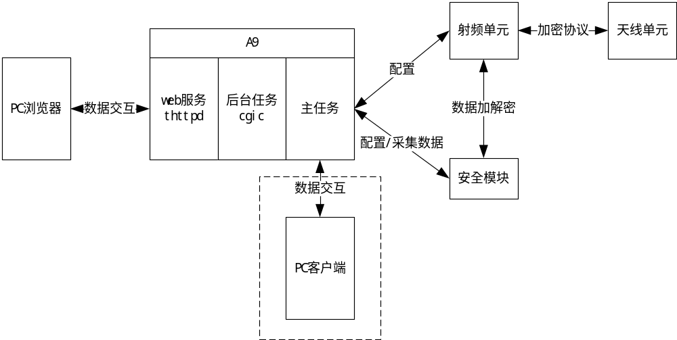 用户可通过PC客户端或PC浏览器两种方式对电子标识读写设备进行配置管理、标识操作等。本文档对PC浏览器方式进行设计说明，PC客户端不在本文档设计范围内。

2.前端框架
使用成熟的前端框架，可以减少项目开发周期，更容易保持界面和控件风格的一致性，便于扩展和维护。经过调研得出使用jquery easyui前端框架可以满足当前业务需求。

3.后台搭建
在嵌入式中，经常用的webserver：boa，thttpd，shttpd，lighttpd，goahead等。lighttpd和boa 的功能比较齐全, 便对嵌入式应用很多功能就是冗余(如virtual host), 内存使用量较大些，thttpd 功能较少, 实现简单. 内存使用量较少，同时比较方便扩展，所以选择使用thttpd。
由于嵌入式中应用程序是用c进行开发的，而web页面是使用html编写，所以就需要一个中间件支持c与html的交互，选择cgic进行开发。CGI程序的工作一般就是接收表单数据，进行数据处理，最后根据处理结果生成新的页面或数据返回给浏览器。

搭建thttpd服务
- PC机
a.下载源码http://www.acme.com/software/thttpd/
b../configure #生成makefile
c.make
d.sudo make install
e.测试
启动：./thttpd –C thttpd.conf
查看是否启动正常，ps –aux| grepthttpd
打开本机浏览器，输入127.0.0.1，可正常访问
- arm
a../configure –prefix=/work/thttpd/arm-thttpd
b.make CC=arm-linux-gcc
c.sudo make install
d.thttpd.conf和arm-thttpd打包拷贝到arm板
e.测试
启动：./thttpd –C thttpd.conf
查看是否启动正常，ps –aux| grep thttpd
电脑浏览器输入192.168.1.30（arm板ip地址），可正常访问

CGI移植
下载源码
a.make
b.cp -a cgictest.cgi ../thttpd_pc/www/cgi-bin/
c.测试
启动：./thttpd –C thttpd.conf
查看是否启动正常，ps –aux| grep thttpd
打开本机浏览器，输入http://127.0.0.1/cgi-bin/cgictest.cgi，可正常打开CGI界面

